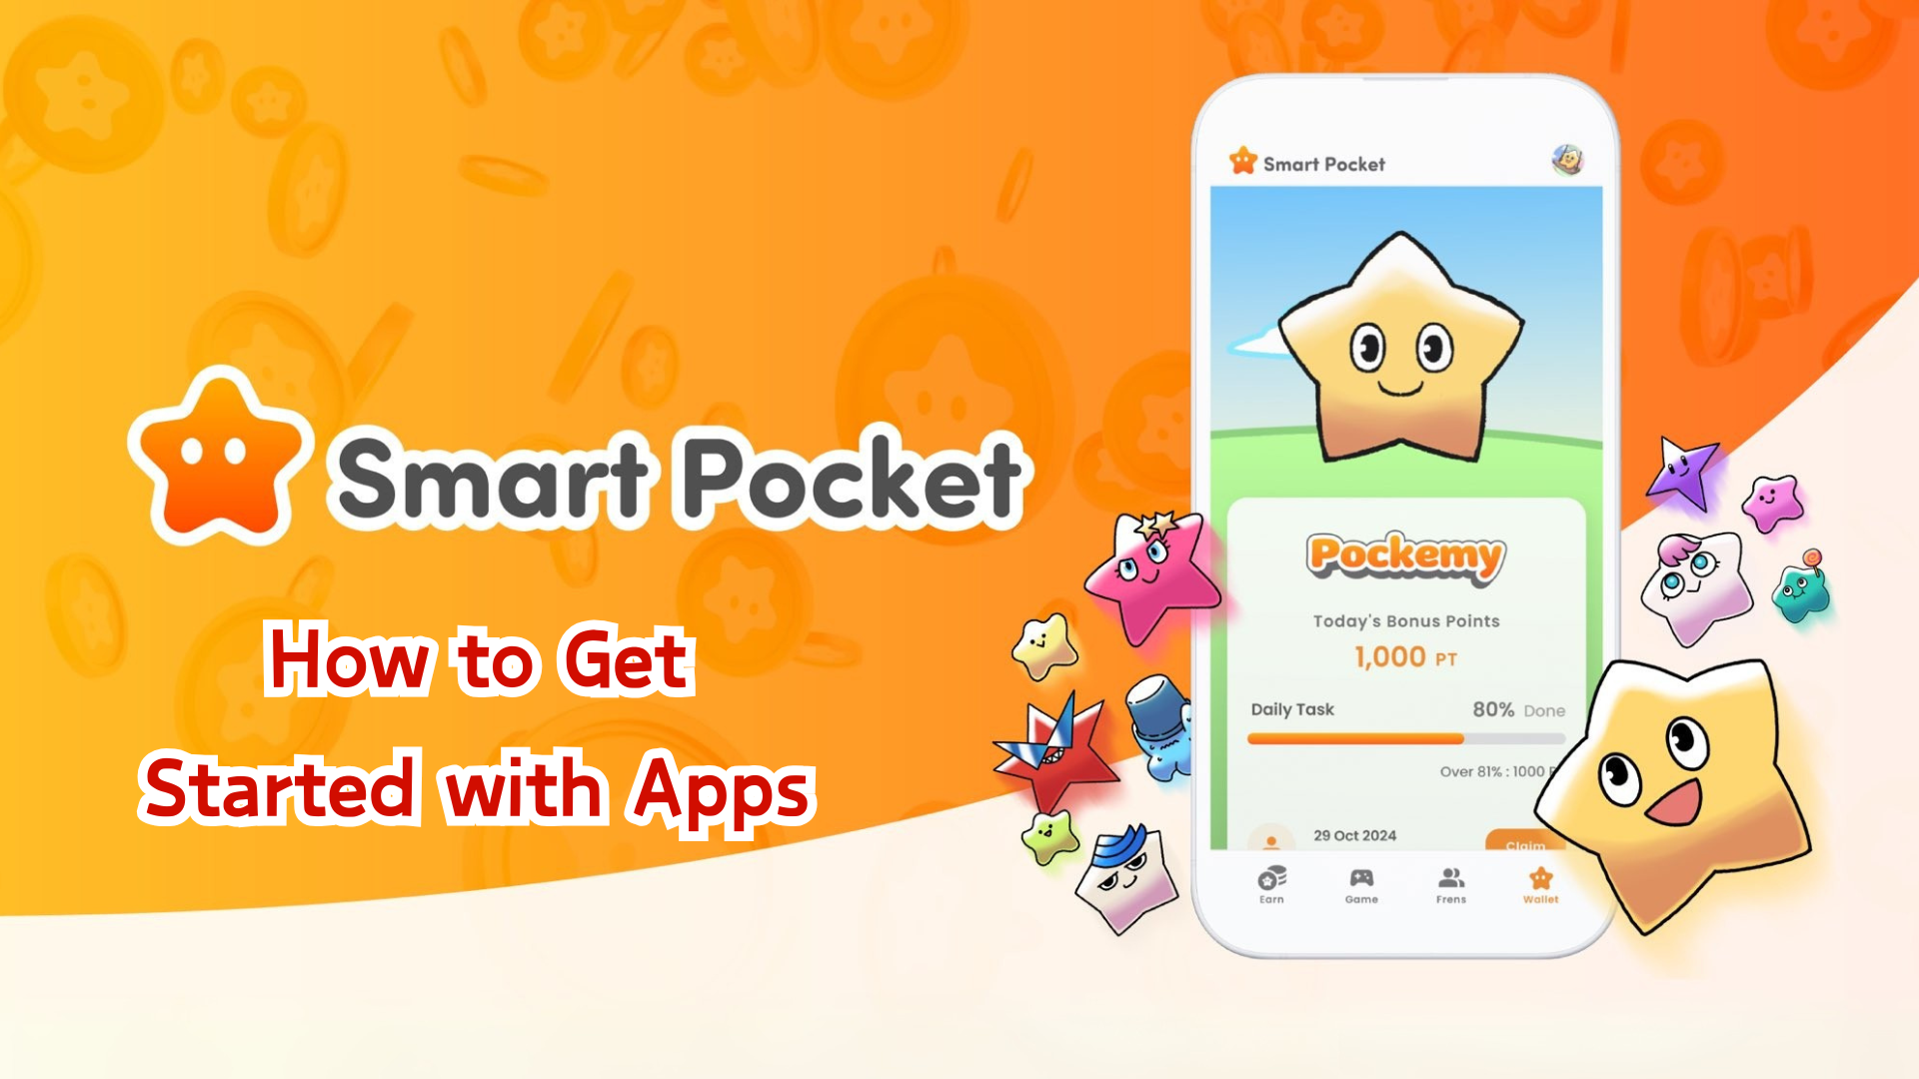

**Guía para comenzar con Smart Pocket Mini (Español)**

**¡Hola a todos!**

**La tan esperada aplicación Smart Pocket Mini ya está disponible, y estamos aquí para guiarte paso a paso para empezar a usarla. Tras su lanzamiento, la aplicación se volvió tan popular que los servidores estuvieron temporalmente sobrecargados, mostrando su gran éxito.**

# Índice

* Antes de empezar
* Pasos de configuración
* Paso 1: Iniciar la aplicación e iniciar sesión
* Paso 2: Introducir el código de invitación
* Paso 3: Configurar tu perfil
* Otras funciones útiles
* Para nuevos usuarios de Telegram
* Resumen

# Antes de empezar

Smart Pocket es una plataforma donde puedes ganar puntos y tokens mientras disfrutas de contenido digital. La nueva aplicación Smart Pocket Mini está especialmente diseñada para nuevos usuarios de Telegram.

# Pasos de configuración

## Paso 1: Iniciar la aplicación e iniciar sesión

1. Visita el sitio oficial (https://t.me/smapocke_bot).
2. Haz clic en 'START BOT'.
3. Abre Telegram.
4. Haz clic en 'Start' en la parte inferior izquierda de la pantalla.

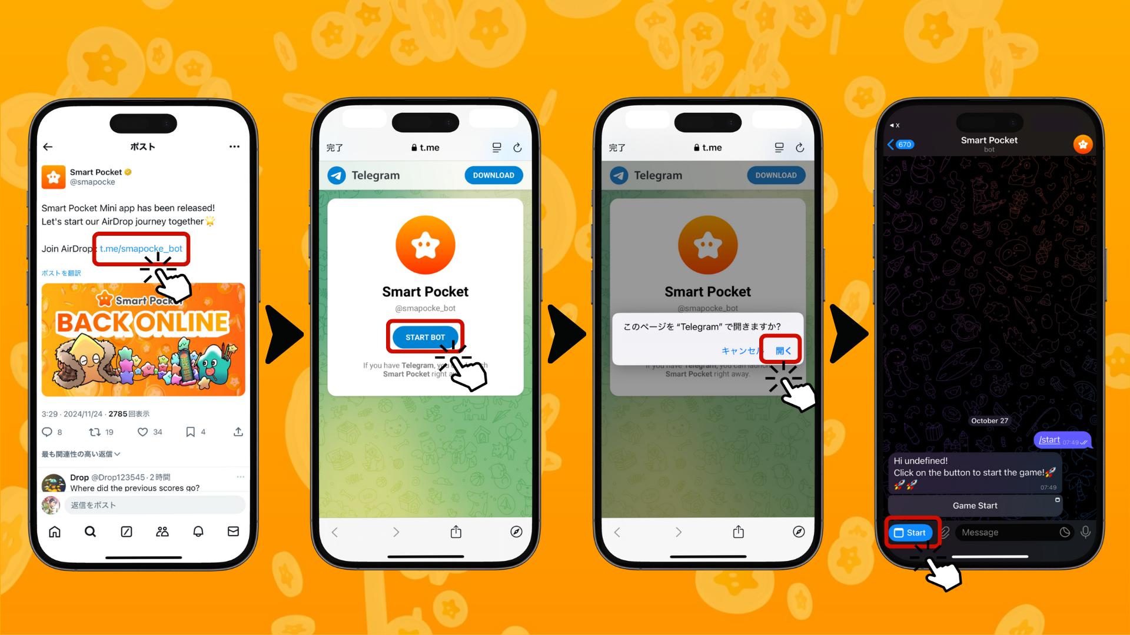

## Paso 2: Introducir el código de invitación

Si tienes un código de invitación: Introduce el código en el campo 'Invite code' y haz clic en 'Verify'.

Si no tienes un código: Haz clic en 'Skip'.

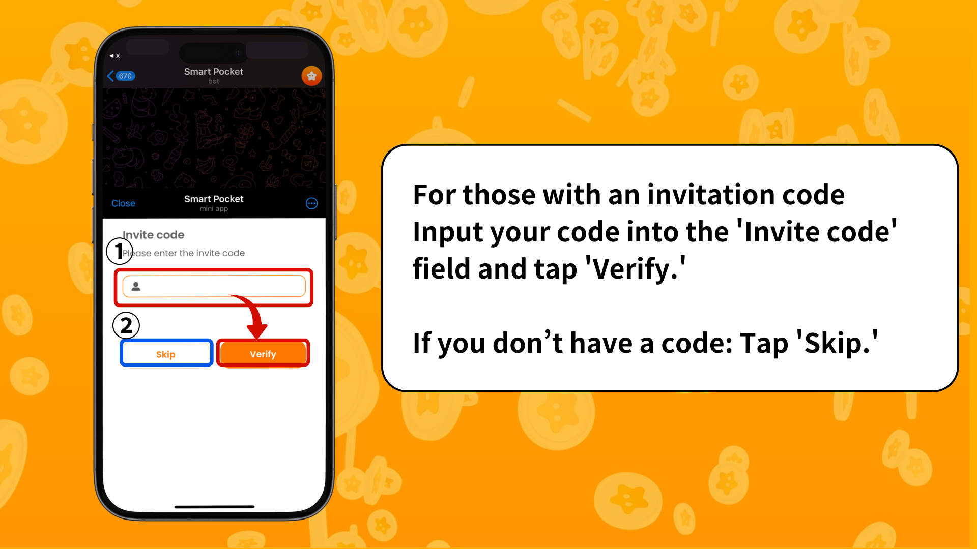

## Paso 3: Configurar tu perfil

¡Haz que tu perfil sea único y personal!

1. Haz clic en el icono Pocket Me en la esquina superior derecha de la pantalla.
2. Selecciona 'Edit'.
3. Configura tu foto de perfil y tu nombre de usuario.

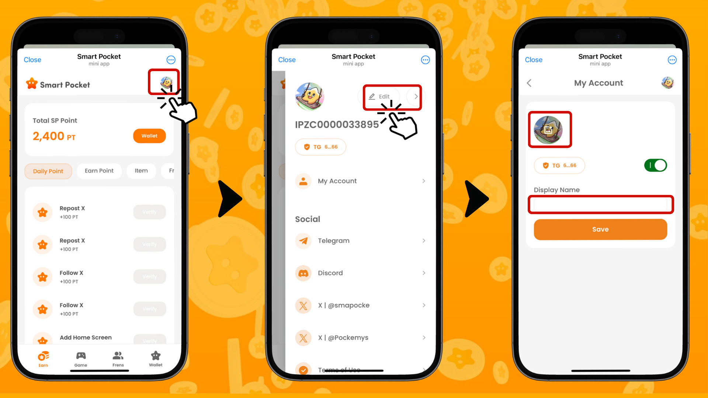

# Otras funciones útiles

En la pantalla de perfil, también puedes encontrar enlaces a:

* Página oficial de Telegram
* Discord
* Cuenta oficial en X (anteriormente Twitter)
* Términos de uso
* Política de privacidad

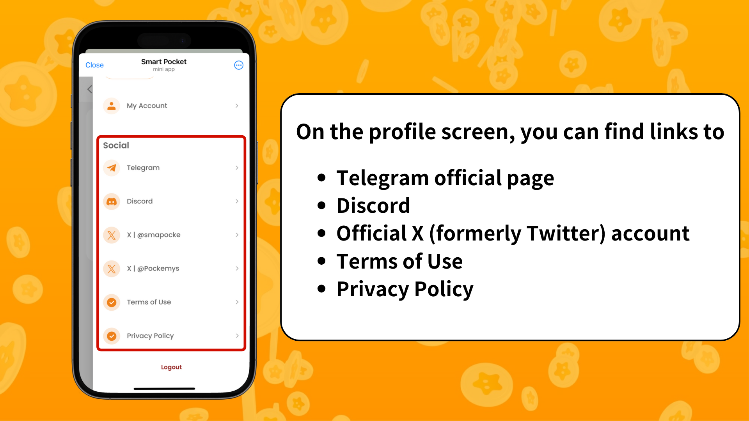

# Para nuevos usuarios de Telegram

Si eres nuevo en Telegram, no te preocupes. Hemos preparado una guía detallada para ti. Consúltala aquí: https://note.com/japan_dao/n/ne27639f72bb0

# Resumen

Smart Pocket Mini es la aplicación perfecta para empezar tu aventura en el mundo de Web3. Especialmente para los usuarios de Telegram, esta aplicación hace que el inicio en Web3 sea increíblemente sencillo. La configuración es fácil y puedes empezar a disfrutarla de inmediato.

En el próximo artículo, te mostraremos cómo ganar puntos en la sección 'Earn'. ¡Mantente atento!

¡Disfruta tu experiencia en el mundo de Smart Pocket Mini!

📢 Para las últimas actualizaciones, visita:

* Sitio oficial de Smart Pocket: https://smapocke.com/
* Discord oficial de Smart Pocket: https://discord.com/invite/smartpocket
* Cuenta oficial en X de Smart Pocket: https://x.com/smapocke
* Cuenta oficial en X de Pocket Me: https://x.com/pockemys